
Ноев ковчег. История исследования
Стр. 1 2 3 4 5 6
Август 1977 г.
Где находится ковчег?
Девятого августа 1977 года они прибыли в Стамбул. Тогда было не так как сейчас - они должны были ехать автобусом в Анкару, а затем поездом в Эрзурум. Это заняло целых три дня, и за это время они всё ещё не попали в Догубиязит - небольшой город около местонахождения, куда они направлялись. В Эрзуруме они наняли такси в Догубиязит, сказав водителю, чтобы он довёз их до гостиницы.
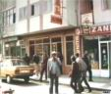
Гостиница "Эрзурум" в городе Догубиязит
Но восточная Турция - это не процветающая область для туризма. Это отдалённая и очень опасная местность. Очень немного людей говорят там на английском языке. Каким образом им найти объект-судно?
Многие, наверное, сочтут использованный Роном метод получения информации несколько странным, но он снова сделал единственную вещь, которую считал нужным сделать - он молился об этом. Он велел также и мальчикам произнести молитву о том, чтобы такси остановилось в том месте, где они должны были начать поиски. Кроме того, их водитель такси не говорил по-английски и они не знали будет ли кто-нибудь в этом городе говорить по-английски, и даже если бы кто-нибудь говорил бы, тогда будет ли он знать где находится этот объект-судно? Ведь прошло уже 17 лет с того момента, как сюда приезжала экспедиция - возможно горожане уже давно забыли об этом.
Остановленное такси
Таким образом, ехав в такси, они все молились. Но не большими сложными молитвами, а просто мысленно просили о помощи. Рон рассуждал, что если Ноев ковчег реален, то и остальная часть Библии была, конечно, также реальна, включая всё что сказано относительно молитвы. И в дороге на пути к городу двигатель такси заглох.
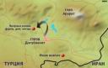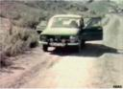
Полные волнения, поскольку был получен ответ на их молитвы, они все втроём вышли из такси и собрали груду камней в стороне от дороги, в то время как изумлённый водитель глядел на это сидя под крышей своего автомобиля. Когда они все вернулись в такси, он всё же запустил двигатель и они поехали дальше по дороге.
Вскоре они остановились снова. С немного меньшим энтузиазмом они снова оставили кучу камней на обочине. Снова такси запустилось когда они все вернулись назад. Наконец, они снова остановились. Рон и сыновья подумали, что возможно они наняли неисправный автомобиль. Но несмотря на это, они всё же собрали кучу камней ещё раз и затем благополучно добрались до гостиницы.
Был уже глубокий вечер когда они доехали и как только они зарегистрировались в гостинице "Эрзурум" в Догубиязите, они полностью истощённые от длинного путешествия повально заснули мёртвым сном.
День 1. Якорные Камни
На следующее утро они наняли другое такси и отправились назад к третьей и самой близкой от города куче камней. От неё они начали свой путь в перпендикулярном направлении от дороги.
Вскоре они дошли до небольшой деревни, где к ним подошли несколько недружелюбных людей. Один из них был с дробовиком. Переговариваясь с ними на языке жестов, Рон убедил людей, что они были простыми туристами. Поверив этому, местные жители предложили себя в качестве проводников.
Блуждая миля за милей по горному ландшафту, один из мужчин предложил Рону сфотографироваться рядом с очень большим стоящим камнем. Только посмотрев в видоискатель, Рон вспомнил, что этот камень был идентичен якорным камням, найденным в Средиземном море. Он видел такие в археологических книгах.
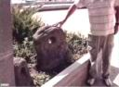
Найденный им камень был точно таким же, если бы не одна вещь - он был во много, много раз больше!
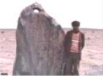
Рон внимательно его осмотрел и увидел, что на нём было вырезано восемь крестов. Когда сельские жители увидели, что Рону это интересно, они показали ему в округе ещё несколько таких же камней. Все они были подобны другим древним якорным камням, но только эти были во много-много раз больших размеров. На всех были вырезаны кресты.
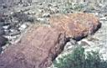
Один из якорных камней с высеченными на нём 8 крестами, обнаруженный поблизости с "деревней восьмерых". Секция с отверстием отколота от основания.
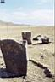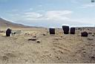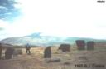
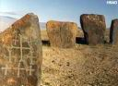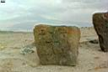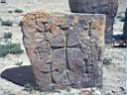
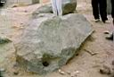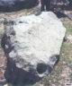
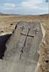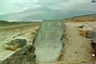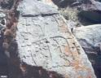
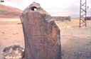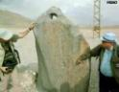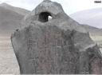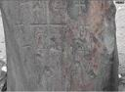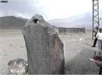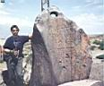
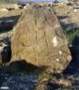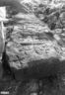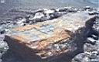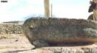
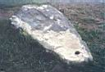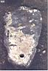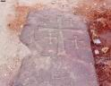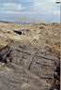
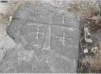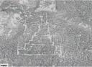
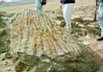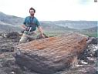
Найденные Роном якорные камни имеют специально разработанные отверстия, которые обычно находили на якорных камнях. Более широкие с одной стороны и узкие с другой, эти отверстия были ещё более широкими в середине.
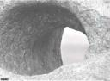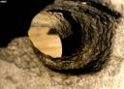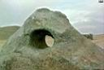
Смысл и предназначение именно такой конструкции отверстий состоит в том, чтобы держать с помощью верёвки или каната якорный камень в сцеплении с судном, а также чтобы верёвка в месте крепления не перетиралась. Как предполагается, верёвка просовывалась в отверстие якорного камня с более узкой стороны отверстия, которой она предотвращалась от выскальзывания. Затем верёвка завязывалась на узел. И когда якорный камень помещался в воду, узел верёвки разбухал и фиксировался в ещё более широкой середине отверстия и тем самым верёвка предотвращалась от перетирания в этом месте.
Плавучие якоря предназначены для того, чтобы находясь в воде и двигаясь вместе с судном, стабилизировать и держать судно в перпендикулярном положении к надвигающимся волнам; в отличие от обычного якоря, который предотвращает его от перемещения. Этот тип плавучих якорей постоянно находят на дне Средиземноморья и других морей, поскольку они часто использовались на древних судах.
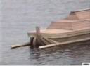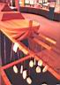
Всё было сфотографировано и снято на кинокамеру с восьмимиллиметровой плёнкой (никаких видеокамер тогда ещё не существовало). Рон и сыновья были под большим впечатлением от того, что увидели, но объекта-судна они не обнаружили. Они вернулись назад в гостиницу уже к ночи.
День 2. Дом и Ограда
Следующим утром они возвратились ко второй груде камней которая была не слишком далека от первой и снова начали идти перпендикулярно дороге. Вскоре они увидели стены очень древнего каменного дома, полы которого просели в землю почти на 4 фута (~122 см). Кровля развалилась, и было очевидно, что никто не жил здесь большое количество лет.
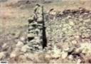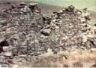
В радиальном направлении от дома была расположена очень большая структура каменных заграждений протяжённостью около мили (~1.6 км). Они также были скрыты несколькими слоями грунта и только их вершина на несколько футов (1 фут=30 см) возвышалась над поверхностью земли.
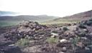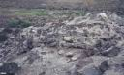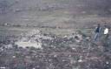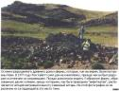
Останки разрушенного дома Ноя
Надгробные плиты
Но наиболее интересной особенностью этого места было то, что находилось во дворе перед домом. Там было два больших камня, один из которых стоял вертикально, а другой лежал плашмя на земле.
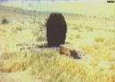
Надгробные плиты
На этих камнях были вырезаны очень захватывающие изображения: сверху была дугообразная форма напоминающая радугу; ниже - волнообразная форма, которая напоминала океанскую волну, а над ней была очень простого очертания лодка; от этой лодки и волны были изображены уходящими восемь фигур людей. Первой и самой большой фигурой был мужчина; следующей и второй по величине фигурой была женщина; следующие трое все были одинаковыми по размеру, но всё же меньше, чем изображённая женщина - это были мужчины; последними и самыми маленькими были три женщины.
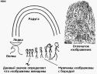
Высеченное изображение на надгробной плите
Для Рона казалось весьма очевидным, что эта картина представляла собой иконографические изображения восьмерых оставшихся в живых после потопа, выходящими из судна с радугой наверху. Но что всё это означало?
Когда он исследовал эти два больших монумента более тщательно, он отметил, что на том, который лежал плашмя на земле, у самой большой женщины (предполагаемой жены Ноя) были закрыты глаза, и её голова была наклонена вниз. На большем, который всё ещё стоял, он увидел, что и у первой женщины и у первого мужчины (предположительно Ноя) были закрыты глаза и их головы были наклонены вниз. Так как монументы были перед домом, Рон понял, что они фактически были надгробными плитами могилы Ноя и его жены.
Иконография показала, что сначала скончалась жена Ноя, и на её камне только её глаза были закрыты. А когда умер Ной, то уже оба они были представлены как мёртвые.
То, что Рон и мальчики нашли за эти первые два дня, было чрезвычайно важным. В то время как они не нашли объекта-судна, они нашли очевидные признаки, что семейство восьми людей точно жило в этой области в далёком прошлом. Композиция из восьми крестов на якорных камнях показала, что кто-то уже во время христианской эры идентифицировал эти огромные камни с ковчегом и его восемью пассажирами.

Ной занимался земледелием
Найденный древний дом - был ли он домом Ноя? У них было только одно утро чтобы исследовать всё что имело отношение к дому, но толстые стены и наличие обширных каменных заграждений уже является доказательством. Библия называет Ноя "земледельцем". "Ной начал возделывать землю и насадил виноградник; и выпил он вина, и опьянел, и лежал обнаженным в шатре своём" (Быт.9:20-21).
Здесь говорится о том, что Ной был в шатре, а не в доме, похожем на наши дома. Но Рон узнал, что жители этого региона, как и представители других патриархальных общин, всё ещё живут летом в палатках, а зимой в настоящих домах. Это представляется совершенно совестимым с упоминанием о винограднике, который приносит плоды в более тёплом сезоне.
Земледелие включает в себя как сельское хозяйство, так и скотоводство. После потопа имело смысл разводить скот и других животных и заботиться об их размножении чтобы устранить вероятность их исчезновения и не потерять их для природы Земли, так как в ковчеге было всего по две особи нечистых животных. Возможно, с этой целью была огорожена огромная территория для фермы. Глубина, на которую ушёл фундамент существующего заграждения, доказывает его большую древность. За много лет за счёт пыли и грязи основной уровень грунта поднялся, и древние постройки оказались в толще нанесённого грунта.

Как Ной одевался
"И увидел Хам, отец Ханаана, наготу отца своего, и выйдя рассказал двум братьям своим" (Быт.9:22). Здесь мы находим сообщение о захмелевшем Ное и его "наготе", замеченной Хамом. Из этого мы можем узнать о том, как одевался Ной, а также благодаря крошечной детали на изображении, обнаруженном на надгробных плитах Ноя и его жены, на которой изображена одежда тех времен. Она подобна халату. У Ноя не было одежды типа брюк, которые носят современные люди, и которые закрывали бы его наготу вне зависимости от того, как он лежал.

Гигантский жертвенник и его комплекс
Дом расположен на очень красивой равнине, которая простирается с запада на восток. С северной и южной стороны располагаются горы. В этом регионе вся местность каменистая, а особенно в этой изолированной области, где находилась деревня, и где были обнаружены якорные камни. Куда бы Вы ни посмотрели, везде были только камни, камни и ещё раз камни. Но когда Рон и мальчики осмотрели местность позади фермы на северной стороне, там они увидели красивую возвышенность, на которой были два небольших холма и впадина между ними. И прямо в этой впадине лежал большой квадратный камень, как будто специально здесь установленный. Позади этого камня возвышался образованный холмами естественный амфитеатр.
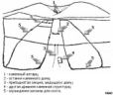
Диаграмма расположения предметов в местности дома Ноя
В стороне от этого большого камня было несколько небольших участков, обнесённых забором из камней. Если у Ноя действительно была ферма, то этот камень мог быть очень большим жертвенником, позади которого при принесении в жертву животных могло разместиться большое количество людей.
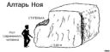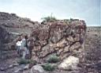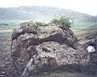
Алтарь Ноя
"И устроил Ной жертвенник Господу; и взял из всякого скота чистого и из всех птиц чистых и принес во всесожжение на жертвеннике" (Быт.8:20).
Сам жертвенник имеет размеры 12*12*12 футов (3,65м*3,65м*3,65м) и рядом с ним находится ступенька. Когда мы поднялись на неё, было очевидно, что тот, кто подходил к этому жертвеннику, был намного выше нас, поскольку ступенька была высотой около 3 футов (~90см).
Комплекс огороженных загонов возле жертвенника также доказывает, что люди, укладывавшие камни в этих сооружениях, были очень сильны, потому что наши современники не смогли бы переместить такие большие камни без помощи механизмов. В одном месте очень большой валун сбалансирован на нескольких вертикальных камнях, под которым, не наклоняясь, может пройти человек ростом в 6 футов (~1,80м).
Также в этом комплексе находятся два очень больших камня, особенности установки которых свидетельствуют о том, что они использовались для заклания животных и сбора их крови. "Всё движущееся, что живёт, будет вам в пищу; как зелень травную даю вам всё; только плоти с душою её, с кровью её, не ешьте" (Быт.9:3-4). Один соответствует размерам животных подобных овцам или козлам, а другой намного больше и соответствует размерам больших животных типа волов. Они оба имеют углубления для укладки животных и выдолбленные выемки с каналами для сбора крови и для дальнейшего принесения туши на жертвенник. Согласно библейскому описанию отдельные части животного приносились как жертва, тогда как другие части были предназначены для съедения перед Богом (Лев. 1-9 гл.).
Рон всё фотографировал и снимал на киноплёнку. Материала собрано намного больше, чем здесь перечислено, но представленное в этом обзоре является наиболее важным. К концу второго дня они увидели более чем достаточно, чтобы считать поездку заслуживающей внимания. Но у них оставался ещё один день.

День 3. Объект похожий на судно
На следующее утро мальчики чувствовали себя уставшими, ведь за прошедшие два дня они прошли пешком много миль. Рон понимал, что они нуждались в отдыхе и оставил их в гостинице. Рон взял такси и поехал в направлении, перпендикулярном первой груде камней.
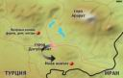
Он продвигался вдоль горной цепи на юг, пока дорога позволяла двигаться на автомобиле. Когда она закончилась, Рон пошёл пешком. Блуждая по горам в тот день, он всё время спрашивал себя, сможет ли он когда-нибудь обнаружить объект, имеющий форму судна. И когда он шёл размышляя об этом, он посмотрел вправо и неожиданно увидел то что искал. Это было вполне похоже на останки судна, но чтобы узнать это наверняка, необходимо было убрать грунт, скрывающий объект.
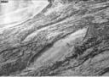
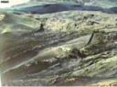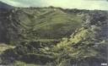
Рон возвратился в гостиничный номер и вместе с мальчиками упаковал вещи. Он наметил отъезд на раннее утро, но осуществить его планы оказалось не так-то легко. В 1977 году этот район не посещали туристы, местность была пустынной, и Рона мучили нехорошие предчувствия. Курдские крестьяне наблюдали за Роном и его детьми, ожидая побольше заработать засчёт путешественников. Рон тратил деньги на такси и проводников. Но эти бандиты хотели завладеть всем его имуществом, и как только они поняли, что туристы собрались уезжать, они предприняли наглое нападение. Это длинная история, но финал её таков. Рон и мальчики услышали подозрительный громкий шум. Забаррикадировав дверь мебелью, они связали несколько простыней, спустились с третьего этажа на крышу соседнего дома. С неё они залезли в окно второго этажа, которое вело на кухню. Таким образом им удалось покинуть гостиницу. Но в спешке они потеряли почти все свои фотоплёнки. Рону удалось спасти лишь часть киноплёнки. Они оказались в безопасности только когда наконец выехали за город. Они поняли, какой это опасный регион. Рон подумал, что мальчики вряд ли смогут вернуться сюда и воочию увидеть таинственный объект.
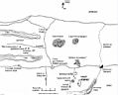
Схематическая карта района, где находится Ноев ковчег
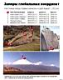
Замеры глобальных координат объектов исследования
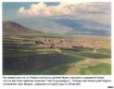
Деревня Казан неподалёку от месторасположения Ноева ковчега

Назад домой. Что дальше?
Рон ездил в Турцию по одной причине - из любопытства. То, что он обнаружил, подталкивало его к более детальному исследованию местности. Но как простой человек, Рон понятия не имел, с чего начать. Для исследований необходимы раскопки, но как получить разрешение на это? И как он сможет заинтересовать учёных и археологов этим проектом, когда большинство людей полагало, что, если ковчег вообще существует, то он должен находиться на горе Арарат?

Последнее обновление: 30.11.2002 E-mail: nenahov@lipetsk.ru Вэбсайт: Http://www.lipetsk.ru/~wyatt

